Leer y escribir números  menores que un millón. | 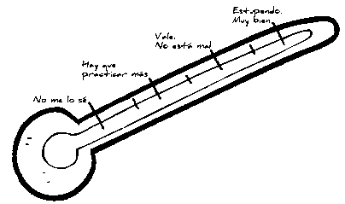 | Colocar números en la recta numérica.
Ordenar números.  Por ejemplo:540.030 540.300 534.000 345.000 |  | Resuelve problemas, como  “Juan tiene ocho euros. Luisa tiene cuatro veces más/menos dinero que él. ¿Cuánto dinero tiene Luisa?”.
Recordar las cuentas que ya sabemos hacer. |  | Resolver problemas de horas, días, semanas y meses.
Descomponer números de dos maneras:  347.852 = 3CM + 4 DM +…  347.852 = 3 x 100.000 + 4 x 10.000 +… |  | 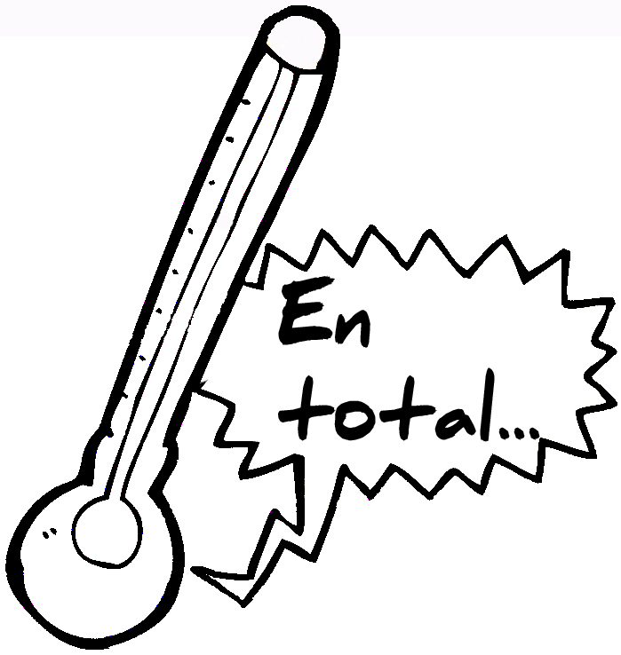

Redondear un número a los millares, centenas y decenas. Por ejemplo: Redondea 465.938 a la centena y al millar |  | Sumar y restar decimales sin problemas.
Leer y escribir números decimales (hasta milésimas). |  | Multiplicar decimales.
Colocar decimales en la recta numérica. |  | Redondear un decimal al número natural más cercano.
Utilizar las unidades de tiempo para resolver problemas. |  | Ordena números decimales.  Por ejemplo, 540,33 543,3 53,4 345,.0

Multiplicar mentalmente decenas y centenas enteras entre sí.  Por ejemplo: 20 x 80 |  | Saber medir ángulos y usar el transportador.
Medir ángulos y clasificarlos |  | Trazar correctamente perpendiculares y paralelas, bisectrices y mediatrices.
Resolver problemas como este: “En un baile hay tres chicos y dos chicas. ¿Cuántas parejas distintas se pueden formar?”. |  | Resolver problemas como éste: El primer día recorre 56 km, el segundo día el doble y el tercer día tanto como los dos primeros juntos. ¿Cuántos kilómetros recorrió el segundo día? ¿Cuántos kilómetros recorrió el tercer día? ¿Cuántos kilómetros hizo en total entre los cuatro días?”.
Inventar y resolver un problema cuya solución sea 120€.

Inventar un problema que se resuelva haciendo
(5+9) x 30 = 420

Hacer divisiones grandes y utilizar la calculadora para comprobar las cuentas.  465023 : 145 |  | Hacer multiplicaciones con números decimales  4,25 x 7,2
Hacer divisiones sacando dos decimales.  7:3 con dos decimales |  | Sumar y restar mentalmente números decimales sencillos,  3,6 + 4,2
Hacer divisiones con decimales en el dividendo.  567,3 : 56 |  | Hacer problemas como éste: “Luisa tiene treinta y dos euros, que es cuatro veces menos que el dinero que tiene Juan. ¿Cuántos euros tiene Juan?”.
Multiplicar y dividir números naturales y decimales por 10,100,1000.

3,45 x 100
5,2 : 10

Saber leer y escribir números romanos hasta 2000. |  | Sumar y restar mentalmente 0,5 y 0,25
Saber las unidades de longitud y usar los instrumentos de medida.  Saber hacer cambios de unidades. |  | Calcular distancias en un plano.
Saber las unidades de peso y usar los instrumentos de medida.  Saber hacer cambios de unidades. |  | Saber utilizar las coordenadas.
Dibujar polígonos y clasificarlos,

Saber las unidades de capacidad y usar instrumentos de medida. |  | Calcular mentalmente el doble de un entero cualquiera
Saber las unidades de peso y usar los instrumentos de medida.  Saber hacer cambios de unidades. |  | Hacer operaciones combinadas, como  7,2 x (3,4 - 0,9) + 5²
Saber qué es una potencia.  Calcula potencias a mano y con calcu. Saber de memoria las potencias de 10 hasta 10⁶ |  | Medir y calcular perímetros
Calcular la media de varios números.

Detectar fracciones equivalentes. (Hacer “familias” de fracciones equivalentes). |  | Cálculo mental:  Doble de decimales (con medios y cuartos, por ejemplo doble de 52,25)  Mitad sin decimales pero sale medio:  (ejemplo: Mitad de 165)
Ordenar fracciones de igual denominador.  Ejemplo: Ordena 5/8 , 1/8, 3/8  Ordenar fracciones complicadas (usando la calcu, pasándolas a decimal) |  | Problemas como éste:  “En la hucha tenía 15 euros.. Esta mañana he metido 5 monedas de 50 céntimos. y por la tarde he sacado 3,20 euros. ¿Cuánto dinero me queda en la hucha?”
Sumar y restar fracciones de igual denominador. 3/8 + 2/8 |  | Problemas de transformación: Cambiar los datos para obtener una solución distinta. (o la misma solución).  Averiguar el dato falso de un problema, dando la solución correcta
Convertir un decimal en fracción ejemplo: 3,6 = 36/10 = 18/5

Convertir una fracción en decimal. (a mano)
Ejemplo: 3/4 = 0,75

--Saber si un número es múltiplo o divisor de otro.  --Calcular unos cuantos múltiplos de un número. |  | -- Transformar una fracción impropia en número mixto y viceversa.  --Calcular la fracción de un número natural.  --Ordenar una mezcla de naturales, decimales y fracciones.
--Hallar todos los divisores de un número  --Saber cuándo un número es divisible entre 2, 5 y 10.  --Descomponer números |  | Resolver problemas y superproblemas
--Saber qué es un número primo. ---Saberse la lista de los números primos hasta 31 |  | Inventar problemas conociendo los datos o las operaciones
--Conocer las unidades de superficie y medir áreas
Calcular áreas (con fórmulas)

